附件2 会议住宿安排及交通指南
会议酒店：桂林大瀑布饭店（桂林市秀峰区杉湖北路1号）

房间类型 | 价格（含早）
标准双床/大床 | 330 元/晚
高级双床/大床 | 390 元/晚
江景房双床/大床 | 470 元/晚

联系人：刘文杰13317733167
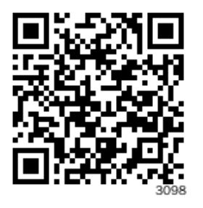
预定方式：扫码关注服务号后预定

交通指南
（1）从机场乘大巴到民航大厦20元，再打的约8元;
（2）从机场到酒店约30分钟，打的约100元;
（3）从火车站乘2路到滨江路(漓江剧院站)下，步行3分钟即到，打的约15元。

